Bauplan Krebs

1-lange Fühler, 2-kurze Fühler, 3-Ausscheidungsdrüse, 4-Netzauge, 5-Kiemen,
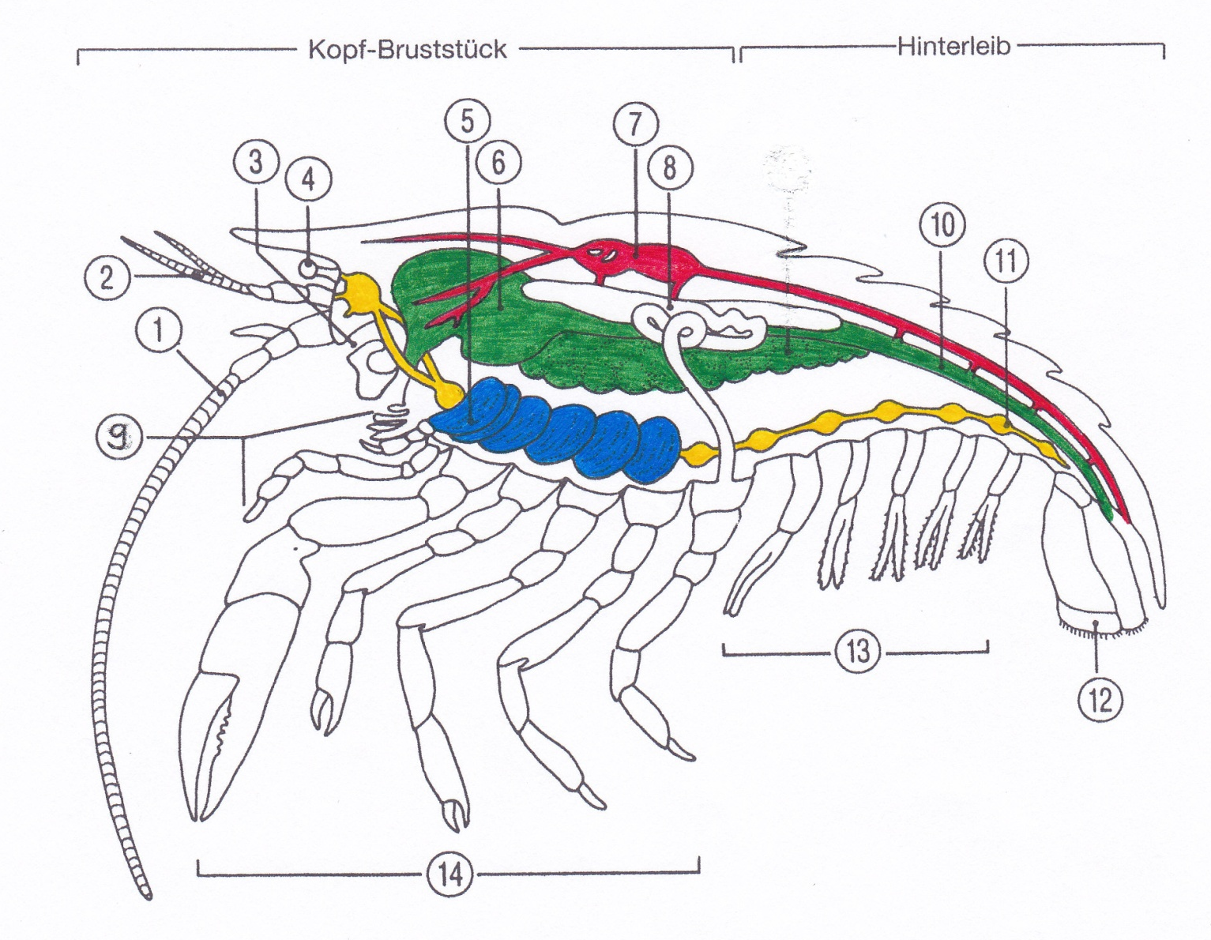
6-Magen, 7-Herz, 8-Hoden, 9-Kiefer und Kieferfüße, 10-Darm, 11-Bauchmark vom Strickleiternervensystem, 12-Schwanzfächer, 13-Afterfüße, 14-Schreitbeine

